

TEKNISK DOKUMENTATION

Webbprojekt: Gränssnittsdesign, Webbserverprogrammering 1 & Webbutveckling 2

Webbprojekt Elevnamn  
Teknikprogrammet, TE   
Vårterminen 2019 Minh An Luu

Innehållsförteckning

1 Beskrivning 1

2 Design 1

2.1 Skisser/wireframes 1

2.2 Färgschema 1

2.3 Typsnitt 1

2.4 Logotyp 1

2.5 Prototyp 1

3 Fil- och mappstruktur 1

4 Front-end 1

4.1 Skärmbilder 1

4.2 Skärmstorlekar 1

5 Back-end 1

6 Datalagring 1

7 Testresultat 2

7.1 Validering 2

7.2 Tillgänglighet 2

7.3 Kontraster 2

7.4 Prestanda 2

8 Kända problem/buggar 2

# Beskrivning

Webbplatsen är uppbyggt av bootstrap som i sin tur ska visa en hemsida där ett företag ska sälja sina bilar och ska efterlikna Eds hemsida. Där man har en chart som är skriven på chart.js och en köp del där man använder sig a jquery som håller koll på hur många olika värden som ska läggas på bilen.

# Design

Designen bakom denna webbsida är att den skulle efterlikna en tesla sida men kompromissade och den efterliknar istället eds hemsida och använder sig av ganska basic bootstrap och css för att få den att se stilren ut. Där allting är på en html fil använder sig av färger

## Skisser/wireframes

Klistra in bild(er). Hade tyvärr inga skisser

## Färgschema

Klistra in bild(er) med hexvärden och/eller rgb-värden.





## Typsnitt

Namnge de typsnitt som används och vad de används till samt en bild med exempeltext på typsnitten. Lämna även länkar till onlineresurser om så behövs.



## Logotyp

Klistra in bild(er).



## Prototyp

Klistra in bild(er), länka till online-resurs och/eller bifogade filer. Hade ingen prototyp

# Fil- och mappstruktur

Visa upp fil- och mappstruktur med tabell eller punktlista.

* **Webbuppgift** 
  + Hemsida
  + Nav.js
  + README.md
  + Sida.html
  + Script.js
  + Style.css
    - Bilder
      * Bakgrund 2.jpg
      * Bakgrund 3.jpg
      * Bakgrund 4 .jpg
      * Bil.png
      * Gustav.png
      * Kaffe drickare.jpg
      * Minus.svg
      * Neonbil.png
      * Plus.svg
      * Simmare.png

# Front-end

Beskriv de tekniker som används på front-end/klientsidan. Ange och länka till de bibliotek/ramverk/script som används (inklusive versionsnummer).

Webbsidan använder sig av boostrap 5.0.0 jquery 2.2.4 och Chart.js 2.6.0 använde mig av äldre versioner av 2.2.4 och chart.js2.6.0 för att det fanns bättre guider för att få det jag ville göra där chart js var simplare att jobba i version 2.6.0

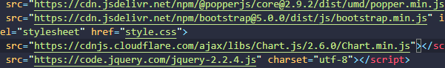

## Skärmbilder

Klistra in skärmbilder för både stor och liten skärm.

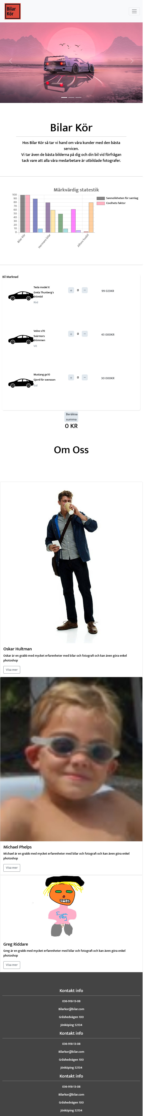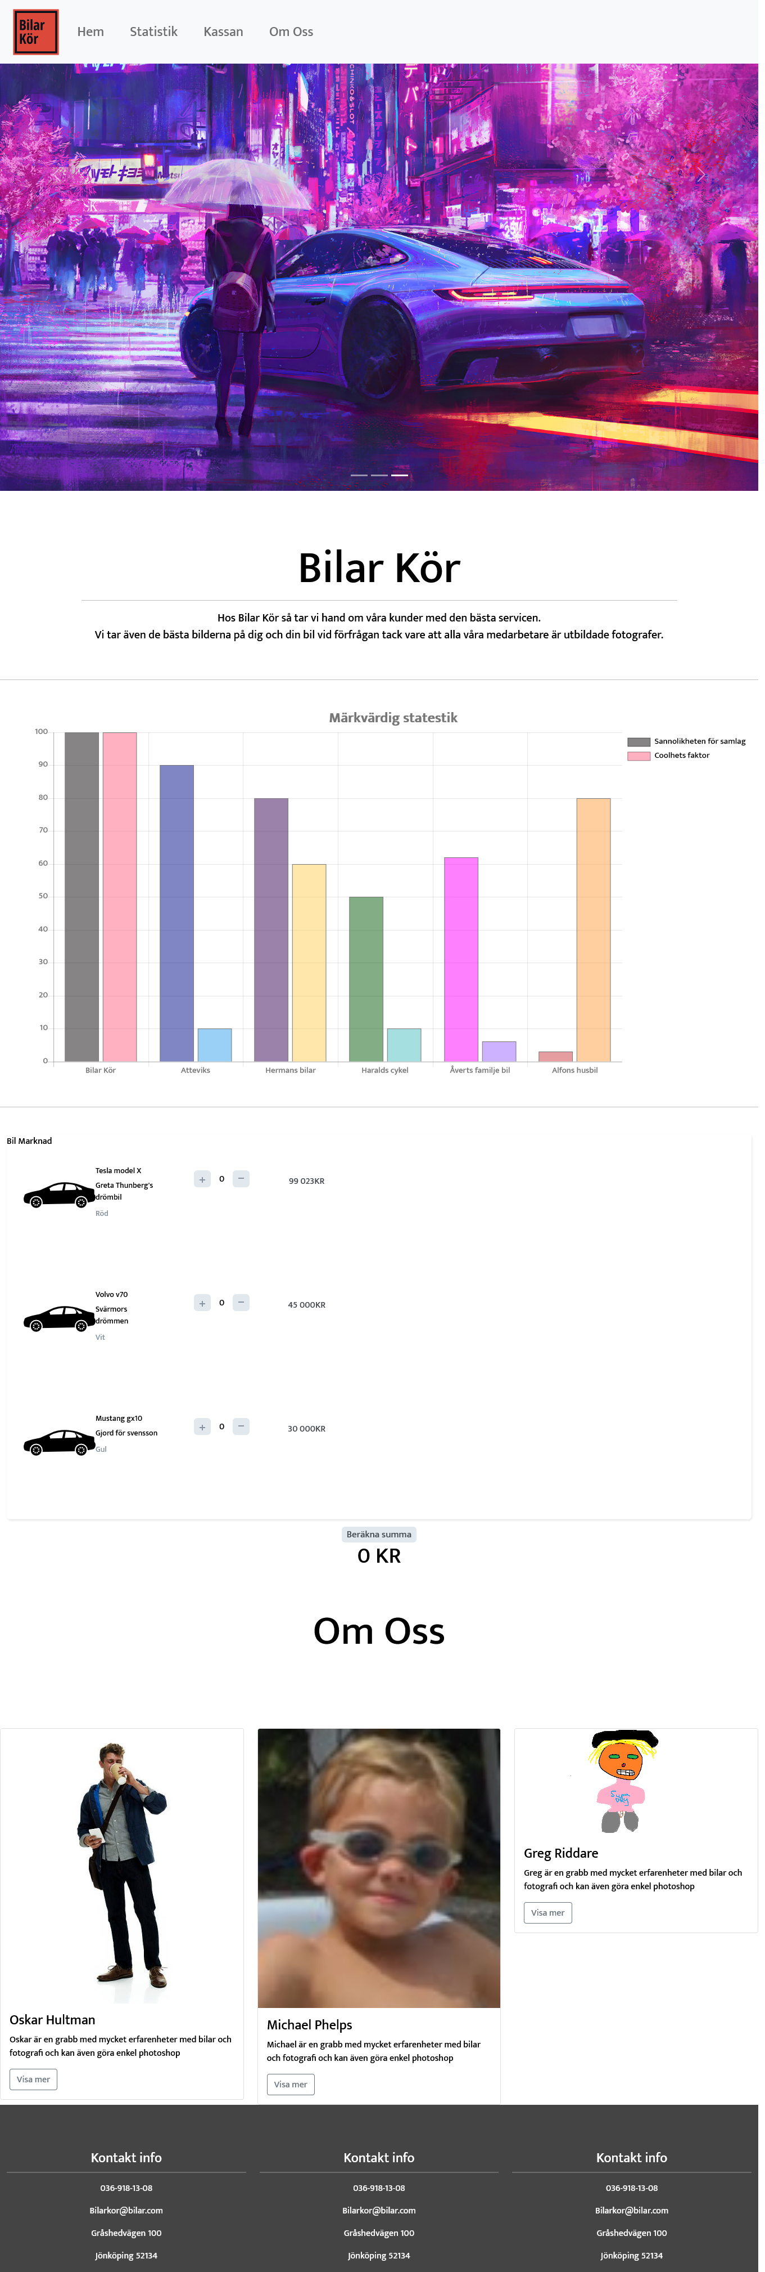

## Skärmstorlekar

Ange brytpunkterna för skärmstorlekar. De bryter vid 550px 750 px och uppåt.

# Back-end

Beskriv vad som används på back-end, dvs. ASP.NET Web Pages och din (ev.) användning av _Layout, AppStart och PageStart. Om du inte läser Webbserverprogrammering 1 kan du ta bort hela denna rubrik (5).

# Datalagring

Beskriv vilken data som lagras och på vilket sätt. Om du har en databas bifogar du här en figur över dess struktur. Du kan göra detta i Visual Studio genom att lägga till ett objekt av typen ADO.NET Entity Model, högerklicka på detta och sedan visa diagram. Om du inte läser Webbserverprogrammering 1 kan du ta bort hela denna rubrik (6).

# Testresultat

Kort introduktionstext om vilka tester du kört.

## Validering

Klistra in resultat (screenshot) från validering av HTML och CSS. Kommentera resultaten kort om så behövs.

## Tillgänglighet

Klistra in testresultat (screenshot) från Wave WebAIM. Kommentera resultaten kort om så behövs.

## Kontraster

Klistra in resultat (screenshot) från WCAG Contrast Checker. Kommentera resultaten kort om så behövs.

## Prestanda

Klistra in resultat (screenshot) från Lighthouse Audits. Kommentera resultaten kort om så behövs.

# Kända problem/buggar

Beskriv de problem du känner till med ditt projekt. Var ärlig. Har du tankar om hur de kan lösas (men inte hann med) så skickar du med dessa. Skapa underrubriker om du tycker att det behövs.

Kända problem som behövs att åtgärdas är vid tillägg av bilar vid köpdelen av sidan när man lägger till nya element av köp måstes det skrivas manuellt på script koden då den ej updateras när nya element läggs till på den delen av hemsidan.